Литературная страничка

Зима
Зима, зима уж наступила –
Моя отрадная пора!
И вся округа заискрилась
От белоснежного ковра!
Избушки – добрые старушки
Укрыли головы платком,
А мои милые березки
Заснули зимним тихим сном.
Давно, давно я поджидала
Твои хрустальные снега,
Сынишке валенки купила –
Пусть лепит он Снеговика!
1995 г. Валентина Русакова
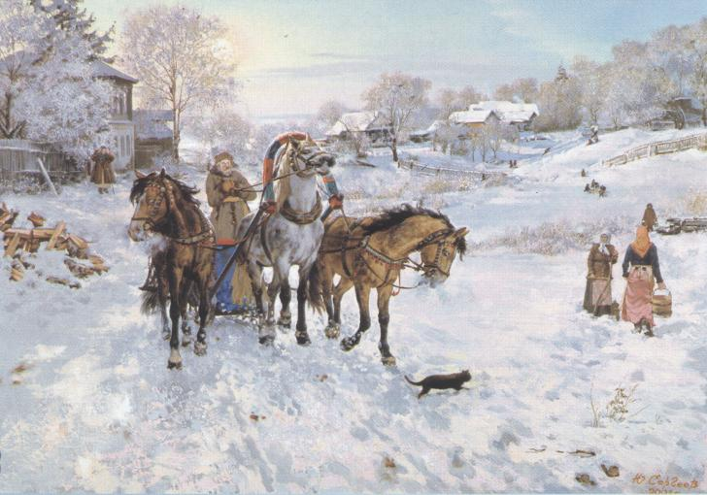

Ю. Сергеев «Зимушка - зима»

МБУК ЦБС Демидовского района
Наш адрес: г. Демидов, ул. Советская, д. 5
Тел. 8 (48147) 4-11-89, 2-20-65
е-mail: bibldem@rambler.ru
Составитель: ведущий библиотекарь абонемента О. В. Зайцева
Выходит 1 раз в квартал, тираж 10 экз.

БИБЛИОТЕЧНЫЙ

МЕРИДИАН

Добро пожаловать
в мир вечных ценностей!

Анонс

Уважаемые читатели!
Приглашаем Вас в Центральную детскую библиотеку на новогодний утренник «Ну-ка, ёлочка, зажгись», который состоится 29 декабря 2016 г. в 15⁰⁰ и 4 января 2017 г. в 14⁰⁰
на семейный праздник «Новогодний серпантин».
Значимые события

Закрытие Года российского кино
2016 год указом Президента РФ объявлен Годом российского кино.
21 декабря в ГБУК «Смоленской областной универсальной библиотеке им. А. Т. Твардовского» прошел вечер – портрет «Почти серьезно…», посвященный 95-летию со дня рождения народного артиста СССР, нашего земляка Ю.В. Никулина.
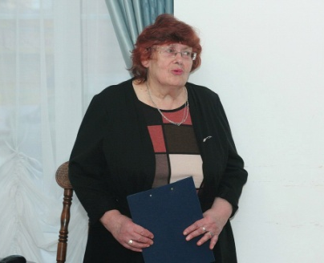
Мероприятие провела главный библиограф Демидовской центральной районной библиотеки, заслуженный работник культуры РФ, почетный гражданин г. Демидова, краевед Вера Евгеньевна Афонина.
Вечер явился ярким событием, завершающим цикл мероприятий, посвященных Году российского кино.

Наши будни

«Ориентиры в мире профессий»
Большинство молодых людей, размышляющих о дальнейшем образовании, очень мало осведомлены о том, какие бывают профессии и чем занимаются их представители. В результате ребята оказываются при выборе профессии на распутье. Для того чтобы этого не допустить ведущий библиотекарь Демидовской центральной районной библиотеки Зайцева О.В. 24 октября в рамках клуба «Грани» организовала встречу учащихся 9-х и 11-х классов средней школы № 2 с представителями разных профессий.
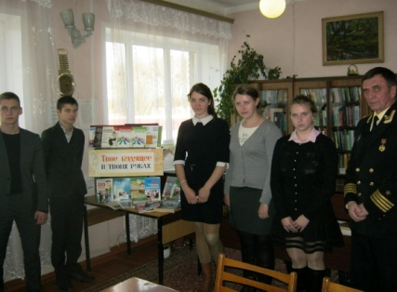
На мероприятии «Ориентиры в мире профессий» выступили: менеджер по персоналу 23 пожарной части ФГКУ «ОФПС по Смоленской области» В. И. Власенкова; врач-эндокринолог Демидовской ЦРБ Ю. А. Кухарева; ветеран подводного флота, председатель районной организации ветеранов Вооруженных сил, капитан II ранга В. М. Кадученко.
Для того чтобы узнать какие профессии наиболее востребованы на рынке труда в нашем районе была приглашена начальник отдела Смоленского областного ГКУ «Центр занятости населения Руднянского района» в Демидовском районе Н. Н. Прокулевич.
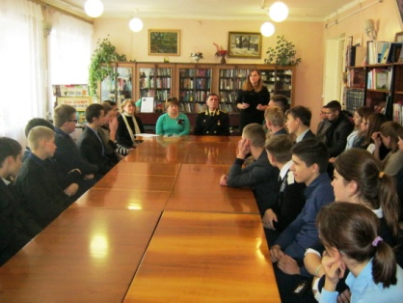
Во время встречи подростки услышали информацию о том, как складывается типичный рабочий день представителей разных специальностей, сколько времени на какую конкретно деятельность они тратят. Сущность ведь не в названии профессии, а в том, что именно и в каких условиях предстоит делать. Так же ребята узнали, какие требования профессия предъявляет к способностям человека, какой уровень подготовки необходим для овладения ею, где ее можно получить, дает ли она перспективы карьерного роста и с чем именно они связаны.
К мероприятию была оформлена книжная выставка «Твое будущее в твоих руках».

«Великие актеры кино – уроженцы Смоленщины»
Великие актеры кино – уроженцы Смоленщины - так назывался очередной литературный четверг, который прошел 17 ноября в читальном зале Демидовской центральной районной библиотеки. Смоленская земля дала миру огромное количество выдающихся деятелей во всех отраслях знаний. Не обделенным оказался и кинематограф. Разговор на литературном четверге шел об актерах, которых хорошо знают зрители, любят за их талант.
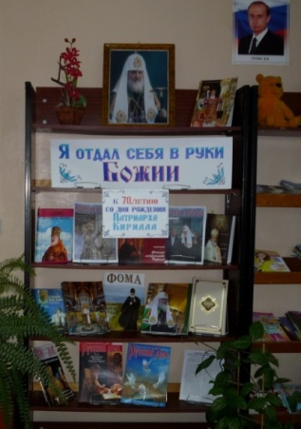
Анатолий Папанов. Уроженец города Вязьмы. В нем не было ничего от знаменитого артиста. Будучи очень известным и узнаваемым, он тяготился своей известностью и чуждался всего, что ее подчеркивало бы. Он прожил долгую жизнь, много повидал, за плечами война, сорок лет работы на сцене, в кино. О жизни и творчестве А. Папанова слушателям рассказала заведующая отделом обслуживания С. Ф. Горбачева.
Сообщение о народной артистке СССР Людмиле Касаткиной прозвучало в выступлении ведущего библиотекаря О. В. Зайцевой. Людмила Касаткина родилась в Вяземском районе, затем семья переехала в Москву.
Яркая многогранная актерская жизнь, множество исполненных ролей в театре Армии и кино принесли актрисе славу, уважение.
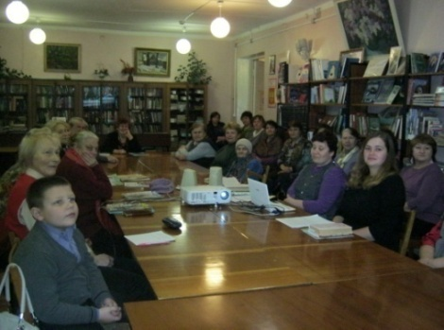
Юрий Никулин – гордость демидовской земли. Почему-то всегда, когда поизносят эти два простых слова, у людей чуть-чуть разглаживаются лица и на душе становится теплее. Как и всему его поколению, ему пришлось пережить нелегкие испытания. Фронтовик, он не раз оказывался на грани смерти. А после войны выбрал едва ли не самую мирную профессию - смешить людей. Жизненный и творческий путь актера прозвучал в рассказе главного библиографа В. Е. Афониной. Каждое сообщение сопровождалось мультимедийной презентацией.

«Я отдал себя в руки Божии»
18 ноября 2016 года в Патриаршем музее церковного искусства в Храме Христа Спасителя в Москве состоялось открытие фотовыставки «Сын Церкви».
Фотовыставка открыла официальные мероприятия, посвященные 70-летию Святейшего Патриарха Московского и всея Руси Кирилла.
В этот день в читальном зале Демидовской центральной детской библиотеки прошла познавательная встреча учащихся 8 «б» класса МБОУ СШ № 1 с настоятелем Благовещенского храма протоиереем Владимиром (Кукурчук), библиотекарем православной кафедры детской библиотеки Огурцовой И.И. и научным сотрудником Демидовского краеведческого музея. Яскиной З. Ф. Тема встречи «Я отдал себя в руки Божии».
Программа мероприятия была обширной, хотелось донести до детей как можно больше знаний и информации о Патриархе. Огурцова И.И. рассказала о значимости этой темы, о патриаршестве и показала презентацию «Патриарх Московский и всея Руси».
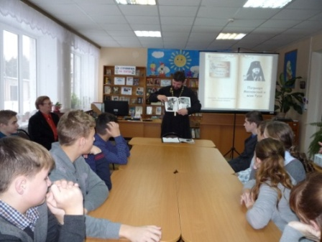
Настоятель Благовещенского храма протоиерей Владимир (Кукурчук) в яркой и доступной форме рассказал о глубокой духовной жизни Патриарха Кирилла. В годы пребывания архиерея Кирилла на Смоленщине батюшка Владимир состоял на службе у него иподьяконом.
О первой встрече на демидовской земле с архиереем Кириллом рассказала научный сотрудник Демидовского краеведческого музея Яскина З. Ф.

«Я человек, который верит в чудо,
я человек, который любит жизнь»
Беда и боль знакомы вам не понаслышке,
Лихой удел не обошёл вас стороной.
Пусть раз в году, но в этот день не будет лишним
Согреть вас искренней, душевной теплотой!
3 декабря - Международный день инвалидов. Нужно всегда помнить, что рядом с нами живут люди с ограниченными возможностями здоровья. Им особенно важна наша поддержка и помощь. Давайте будем внимательней к ним, будем уважать их личное достоинство. Тем самым мы подадим бесценный пример нашим детям, воспитывая в них толерантность и человечность!
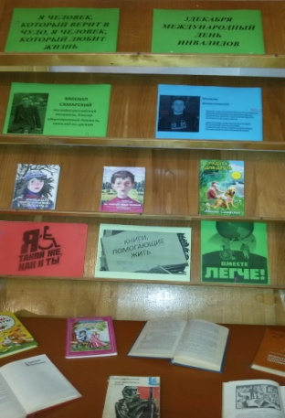
В Пржевальской поселковой библиотеке к этой дате открылась выставка книг молодого российского писателя, блогера, общественного деятеля Михаила Самарского. Не смотря на то, что молодой человек является инвалидом по зрению, он стал самым известным юным писателем. Его произведения вошли не только в историю литературы, в 2012 г. в Самаре была поставлена пьеса «Я собака» по книге «Радуга для друга». В настоящее время ведется работа над экранизацией этого произведения.
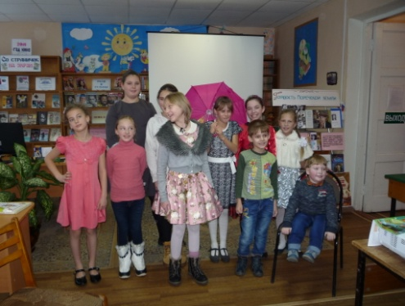
Книги Михаила Самарского переведены и издаются в США и во Вьетнаме, готовятся переводы на другие языки. И в нашей библиотеке они пользуются большим спросом. Молодой писатель, помимо творческой деятельности, занимается благотворительностью – в 2009 г. он основал неформальную программу помощи слепым людям «Живые сердца», выросшую в 2012 г. в одноимённый Благотворительный фонд.
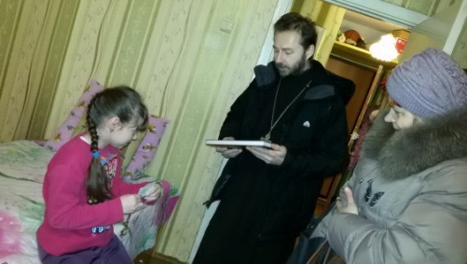
Накануне праздника работники Пржевальской поселковой библиотеки совместно с настоятелем церкви Вознесения Господня отцом Димитрием в рамках проекта «Доступная среда» провели акцию «Я человек, который верит в чудо, я человек, который любит жизнь». Сотрудники библиотеки посетили на дому своих читателей с ограниченными возможностями здоровья, поздравили их с наступающими праздниками, пожелали им крепкого здоровья, подарили небольшие памятные подарки.
За помощь в организации акции Пржевальская поселковая библиотека благодарит НП «Смоленское Поозерье», индивидуального предпринимателя Лосеву Светлану Викторовну и настоятеля храма Вознесения Господня Копейчикова Димитрия.
«Если добрый ты – это хорошо!»
Человеческая доброта и милосердие, умение радоваться и переживать за других людей создает основу человеческого счастья. Человек, делающий другим добро, умеющий им сопереживать, чувствует себя счастливым.
Если оглядеться и посмотреть внимательно вокруг, трудно не заметить, что среди нас живут люди, которым необходимо и дорого самое обыкновенное человеческое внимание и доброта, взаимоподдержка и помощь друга. Ведь когда с тобой крепкая опора твоих друзей, то любое дело по плечу.
11 декабря в Центральной детской библиотеке состоялась семейная игровая программа «Если добрый ты – это хорошо!» для детей инвалидов и их родителей. Дети и взрослые принимали участие в различных играх: «Круг доброты», «Добрые сказки», «Улыбка доброты», «Где прячется добро». В проведении праздника библиотекарям помогали активные читатели Сысоева Лена, Горбунова Аня, Медведева Галя, Бычкова Кристина. Они читали стихи о доброте, исполняли песни, помогали в проведении игровой программы. Завершилась встреча семейным чаепитием.

